Приложение 2
Сведения о педагоге дополнительного образования
Образцового объединения «Эскиз»
Ф.И.О. Хлебникова Татьяна Юрьевна,
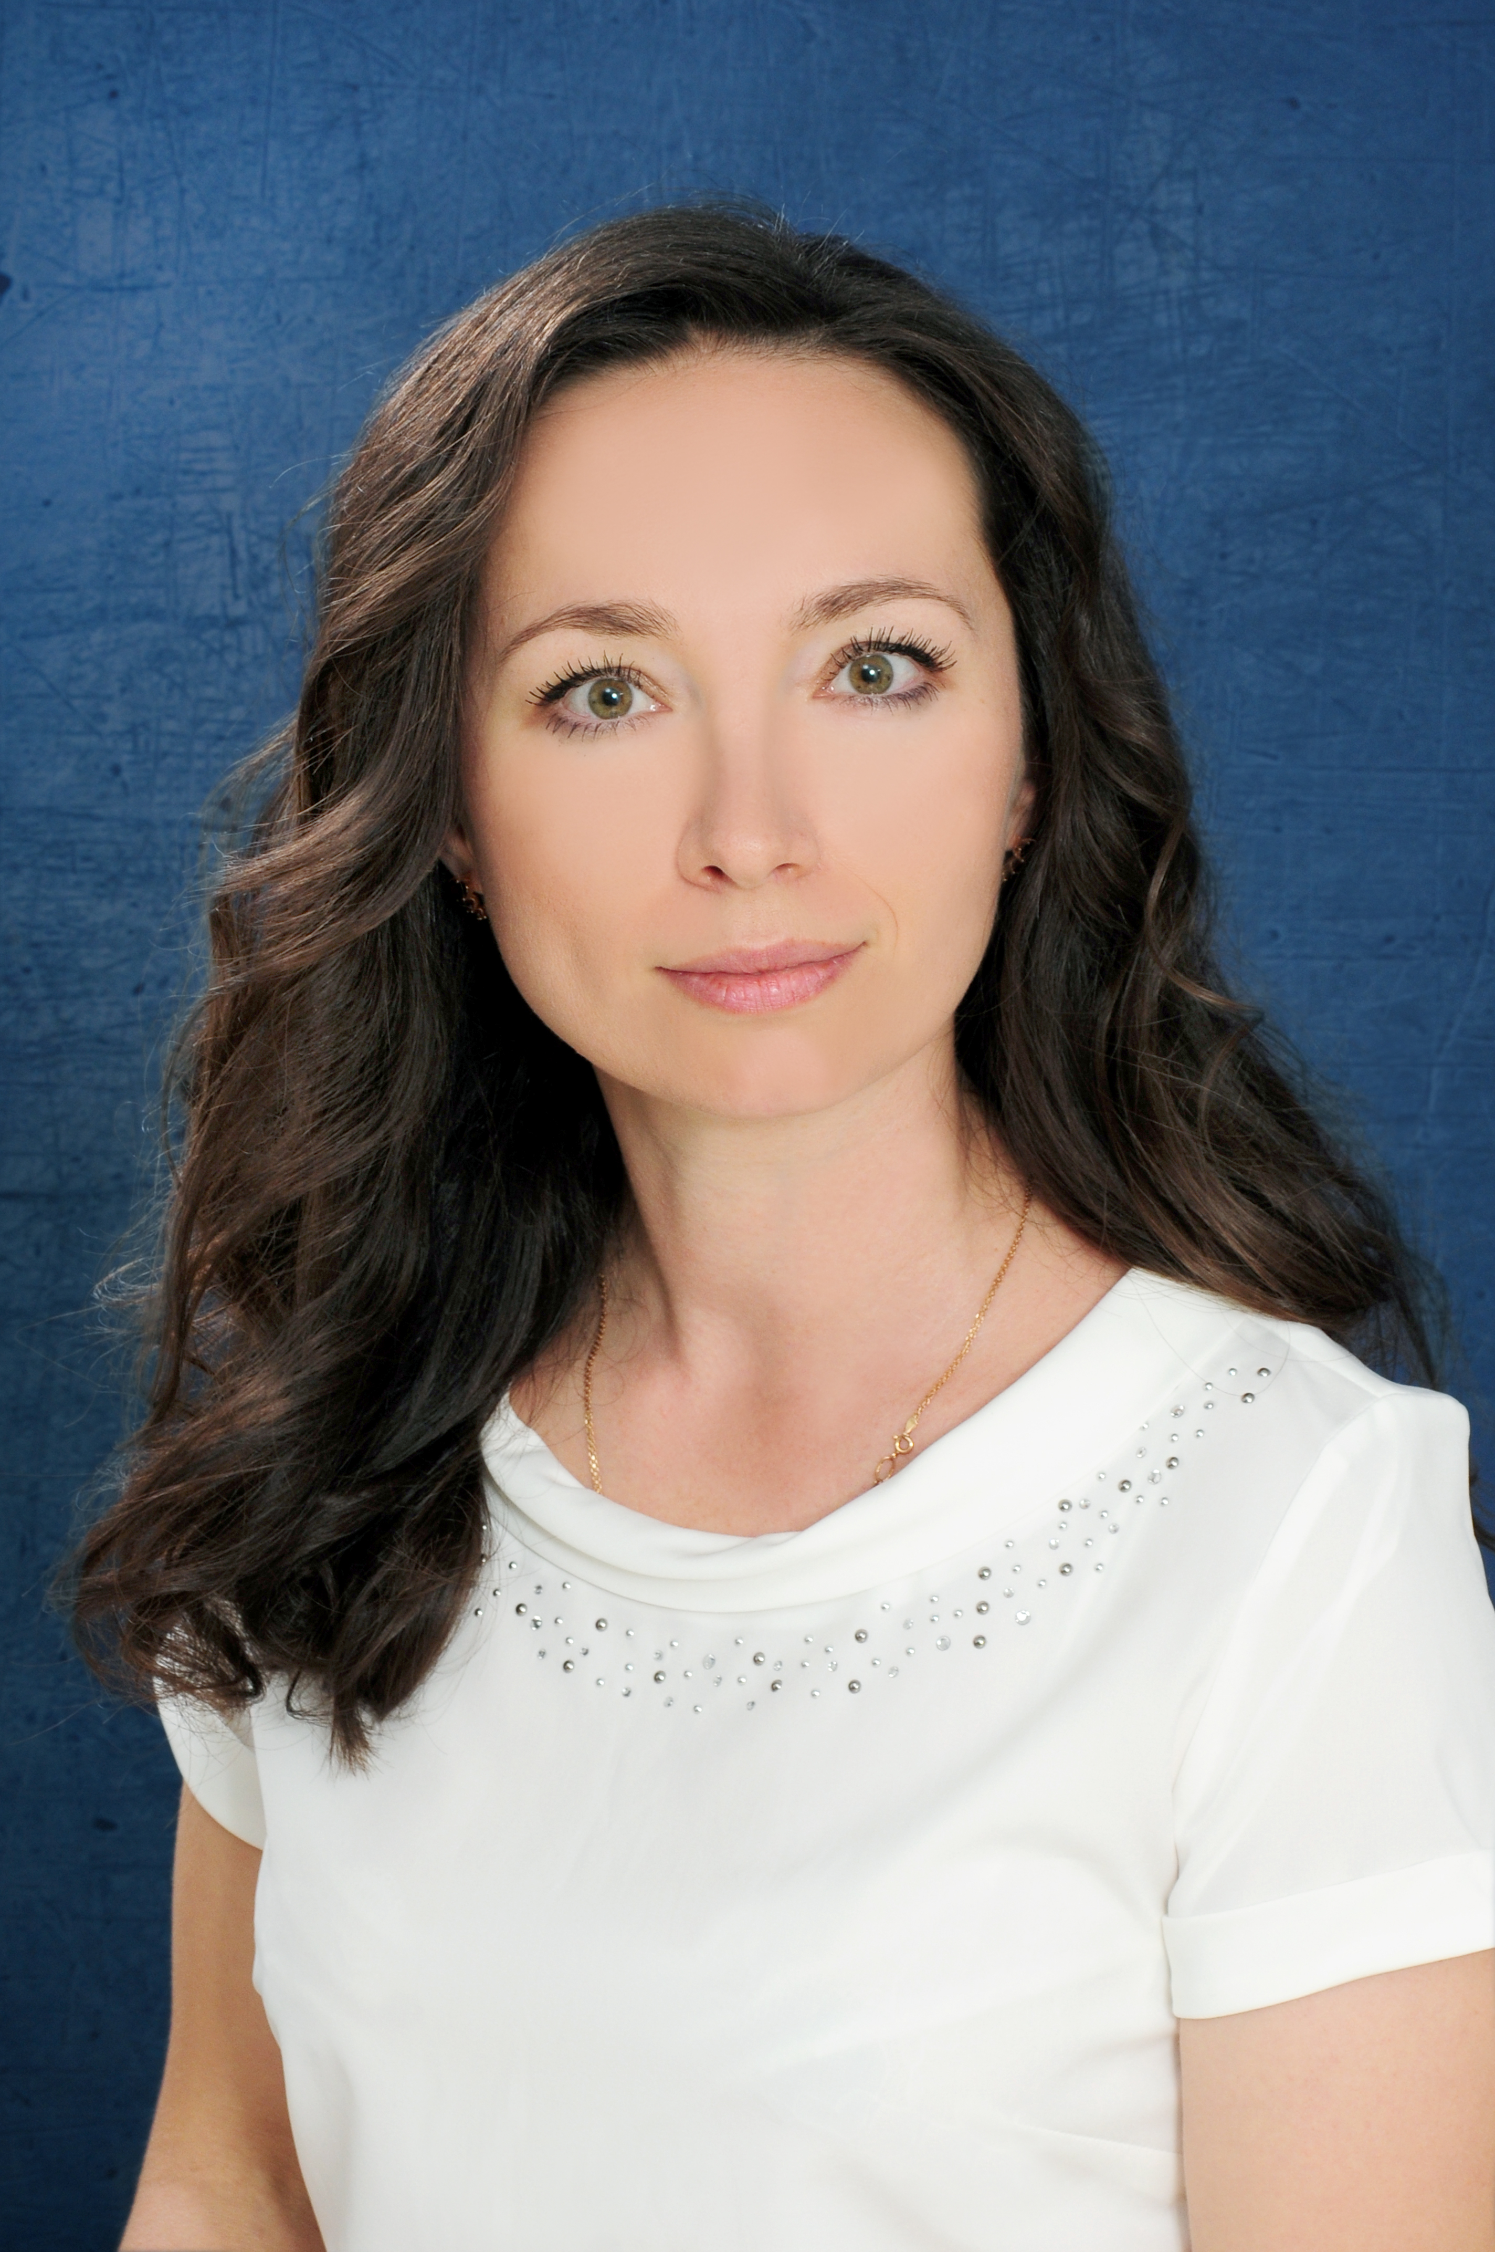
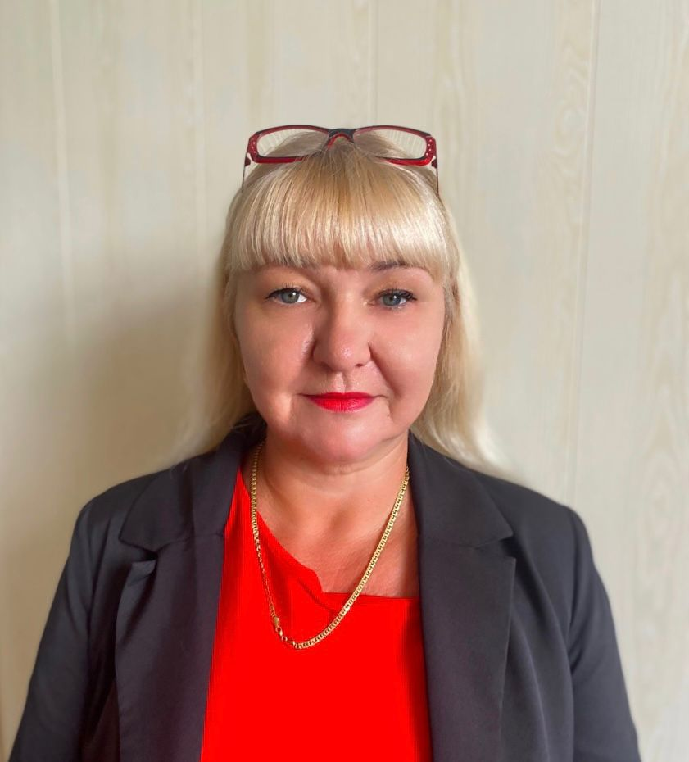

педагог дополнительного образования
высшей категории.
Дата рождения: 25 января 1979 год
Образование:
РХУ им. М. Грекова, специальность художник
живописец (с правом преподавания)
Контактные телефоны: 8-903-456-68-68
e-mail (при наличии): Chlebnikoff@yandex.ru
Стаж работы в данном коллективе11 лет
Стаж работы в художественной самодеятельности 20 лет
Звания, награды руководителя:
- Благодарственное письмо Министерство Образования, науки и молодёжной политики Краснодарского края, за добросовестный труд, достижения и заслуги в сфере образования, 27 сентября 2023 г. №2809 г. Краснодар
- Диплом за высокие творческие достижения и большой вклад в развитие художественной культуры Кубани объединению «Золотая нить» присвоено звание «Образцовый художественный коллектив», Министерство Культуры Краснодарского края, 4.06.2021
- Грамота Регионального этапа Большого всероссийского фестиваля детского и юношеского творчества, в том числе для детей с ограниченными возможностями здоровья в 2022 году. За подготовку Ельниковой Ларисы, лауреата III степени в номинации «Изобразительное» г. Краснодар
- грамота Краевого конкурса изобразительного и декоративно-прикладного творчества среди учащихся образовательных учреждений Краснодарского края «Моя Кубань- мой дом родной» в номинации «Изобразительное искусство», за подготовку Согомонян Елены, г. Краснодар 2022 г.
- Благодарность руководителю объединения «Эскиз2 МАОУ ДО ДТ за участие в организации выставки «Россия. Родина. Единство», проводимой в рамках Дня России, 2023 г.
-
Прохождение руководителем (руководителями) коллектива мероприятий с целью повышения квалификации (перечислить):
- с 12 февраля по 26 февраля 2021г. прошла повышение квалификации в в отделении дополнительного профессионального образования Общества с ограниченной ответственностью «Центр непрерывного образования и инноваций» г. Санкт-Петербурга по дополнительной профессиональной программе «Социализация детей с ограниченными возможностями здоровья и инвалидностью в системе дополнительного образования: возможности и перспективы». Удостоверение о повышении квалификации № 342413997554 Регистрационный № 78/68-1529 Дата выдачи: 26.02.2021
- с 1 апреля по 15 апреля 2022г. прошла повышение квалификации в отделении дополнительного профессионального образования Общества с ограниченной ответственностью «Центр непрерывного образования и инноваций» г. Санкт-Петербурга по дополнительной профессиональной программе «Методика преподавания декоративно-прикладного искусства и инновационные подходы к организации образовательного процесса». Удостоверение о повышении квалификации № 342416841679 Регистрационный № 78/83-541 Дата выдачи: 15.04.2022

Директор
МАОУ ДО Дом творчества ____________________ Л.О.Беленко
Дата заполнения « 09» октября 2024 года

